**电子科技大学**

UNIVERSITY OF ELECTRONIC SCIENCE AND TECHNOLOGY OF CHINA

**项目2汇报书**



题 目 通信系统仿真

小 组 第 三 组

成 员 黄思宇、汪锦琛、谢秋雨、朱若愚

**一、调制-解调系统的基本原理**

**1.1 2ASK**

二进制幅移键控调制（Binary Amplitude-Shift Keying），通过控制载波的**幅度**来调制信号。

**1.1.1 调制原理**

假设原始信号为*s*(*t*)，载波信号*fc*​(*t*)=*A*cos(*ωc*​*t*+*θ*)，则调制后的信号为

*f*(*t*)=⎩⎪⎪⎨⎪⎪⎧​*s*(*t*)*fc*​(*t*),*s*(*t*)=10,*s*(*t*)=0​

**1.1.2 解调原理**

先使用带通滤波器，让2ASK信号完整通过，滤去其他频段的噪声。然后乘上与调制时完全相同的一列载波，信号被解调为

*f*(*t*)=⎩⎪⎪⎨⎪⎪⎧​2*A*2​*s*(*t*)+2*A*2​cos(2*ωc*​*t*+2*θ*),*s*(*t*)=10,*s*(*t*)=0​

再通过低通滤波器，滤去高频成分2*A*2​cos(2*ωc*​*t*+2*θ*)。至此，代表“1”的信号段振幅应接近2*A*2​，代表“0”的信号段振幅应接近0。

最后，通过参数合适的滞回比较器，就能够还原初始的电平信号。

**1.2 2FSK**

二进制频移键控调制（Binary Frequency-Shift Keying），通过控制载波的**频率**来调制信号。

**1.2.1 调制原理**

假设原始信号为*s*(*t*)，载波信号*fc*1​​(*t*)=*A*cos(*ω*1​*t*+*θ*1​)，*fc*2​​(*t*)=*A*cos(*ω*2​*t*+*θ*2​)，则调制后的信号为

*f*(*t*)=⎩⎪⎪⎨⎪⎪⎧​*fc*1​​(*t*),*s*(*t*)=1*fc*2​​(*t*),*s*(*t*)=0​

**1.2.2 解调原理**

先仿照2ASK，使用带通滤波器、相同载波、低通滤波器解调，高低频载波各得到一个解调信号。这两个解调信号，一个的“1”对应高电平，另一个的“1”对应低电平。然后通过比较器比较这两个电平，就能够判断出真实的原始电平。

**1.3 2PSK**

二进制相移键控调制（Binary Phase-Shift Keying），通过控制载波的**相位**来调制信号。

**1.3.1 调制原理**

由于在2PSK中，两列载波的相位之差为*π*，即瞬时值刚好互为相反数，所以我们可以考虑预先将原始信号变为双极性信号，即将原始信号的0映射到-1；这样我们就可以只使用一列载波，为调制解调大大减少了麻烦。而这样的映射可以通过*s*−*s*实现。

假设原始信号为*s*(*t*)，载波信号*fc*​(*t*)=*A*cos(*ωt*+*θ*)，则调制后的信号为

*f*(*t*)=⎩⎪⎪⎨⎪⎪⎧​*fc*​(*t*),*s*(*t*)=1−*fc*​(*t*),*s*(*t*)=0​

**1.3.2 解调原理**

与2ASK基本相同，使用带通滤波器、相同载波、低通滤波器解调，此时代表“1”的信号段振幅约为2*A*2​，代表“0”的信号段振幅约为−2*A*2​。

所以当信号振幅跨越0时，就代表着原始信号0和1的变化，因此使用滞回比较器就能够还原原始信号。

**1.4 QPSK**

正交相移键控调制（Quadrature Phase Shift Keying），通过**两路正交载波**调制**二比特信号**。

**1.4.1 调制原理**

在四电平信号中，一个码元可以传输2个比特。QPSK首先通过串并变换，将第一个比特送入I路，第二个比特送入Q路；然后I路、Q路乘上正交的两列载波；最后相加，即得到QPSK信号。

假设原始信号为*s*(*t*)，I路载波信号*fc*1​​(*t*)=*A*cos(*ωt*+*θ*)，Q路载波信号*fc*2​​(*t*)=−*A*sin(*ωt*+*θ*)，则调制后的信号为

*f*(*t*)=⎩⎪⎪⎪⎪⎨⎪⎪⎪⎪⎧​2​*Acos*(*ωt*+*θ*+4*π*​),*s*(*t*)=112​*Acos*(*ωt*+*θ*+43*π*​),*s*(*t*)=012​*Acos*(*ωt*+*θ*+45*π*​),*s*(*t*)=002​*Acos*(*ωt*+*θ*+47*π*​),*s*(*t*)=10​

**1.4.2 解调原理**

同样经过带通滤波滤除噪声后，将信号送入I路、Q路；两路分别乘以相同载波、低通滤波后，两路高电平对应振幅为2*A*2​，低电平对应振幅为−2*A*2​；再通过采样判断，就能够分别在两路重现发送端的I路、Q路双极性信号；最后通过脉冲激励判断进行并串变换，合并两路得到原始双极性信号。

**1.5 16-QAM**

16-QAM（16-Quadrature Amplitude Modulation），结合QPSK和4ASK，通过**两列正交载波**调制**四比特信号**。

**1.5.1 调制原理**

类似于QPSK，QAM先通过串并变换，将双极性四比特信号的1、3位送入I路，2、4位送入Q路；然后使用逻辑电路，将每路的2比特2电平信号映射到1比特4电平信号；乘上正交载波后相加，即得到16-QAM信号。

本组采用的2-4电平映射法则如下表所示：

| **原信号** | **双极性信号** | **4电平信号** |
| --- | --- | --- |
| 0 0 | -1 -1 | -3 |
| 0 1 | -1 1 | -1 |
| 1 0 | 1 -1 | 1 |
| 1 1 | 1 1 | 3 |

例如，原信号某一四比特片段为1101，经串并变换后I路得到10，Q路得到11，映射后分别得到1和3，最后的调制信号为

*f*(*t*)=*A*cos(*ωt*+*θ*)−3sin(*ωt*+*θ*)

其他片段同理。

**1.5.2 解调原理**

与QPSK类似，经过带通滤波滤除噪声后，将信号送入I路、Q路；两路分别乘以相同载波、低通滤波后，两路四种电平的对应振幅分别为23*A*2​、2*A*2​、−2*A*2​、−23*A*2​；再通过采样量化、使用反映射解码，就能够分别在两路重现发送端的I路、Q路信号（可以直接解码为单极性）；最后通过脉冲激励判断进行并串变换，合并两路得到原始信号。

例如，上一节中1101的调制信号*f*(*t*)在I路振幅约2*A*2​，在Q路振幅约23*A*2​。采样量化后，将I路反映射为10，Q路反映射为11，最后并串变换得到原始信号1101。

**二、基于Simulink对调制-解调系统的仿真**

**2.1 2ASK**

**2.1.1 仿真结构**

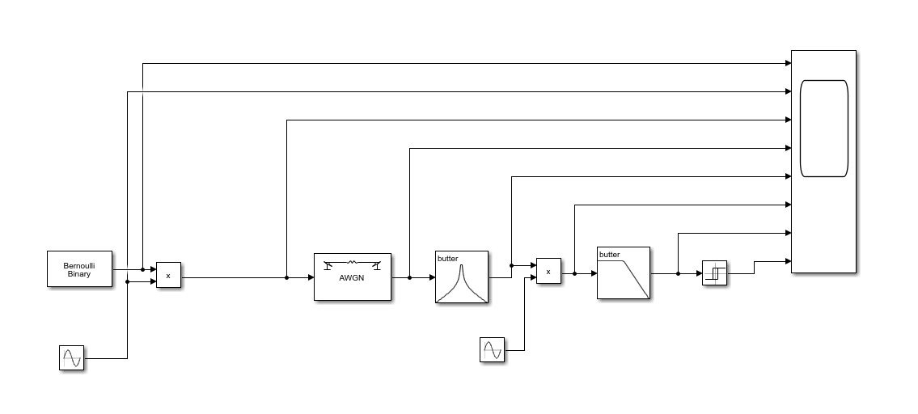

上图为2ASK仿真系统的结构

参数设置如下：

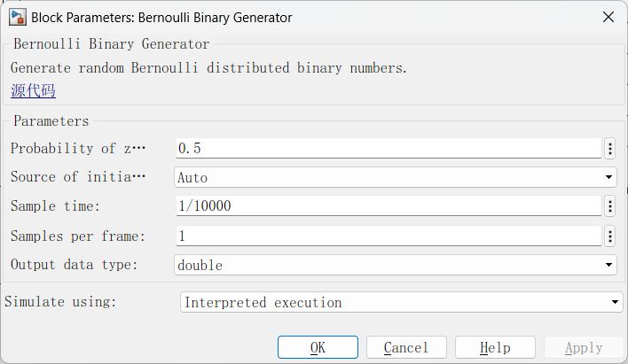

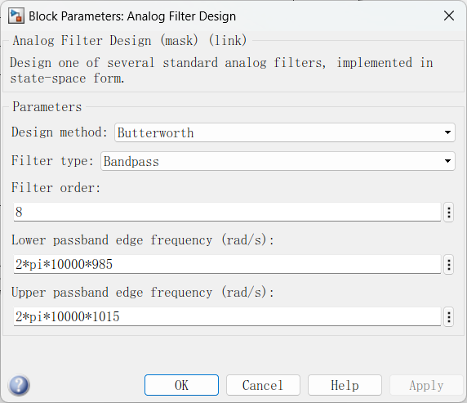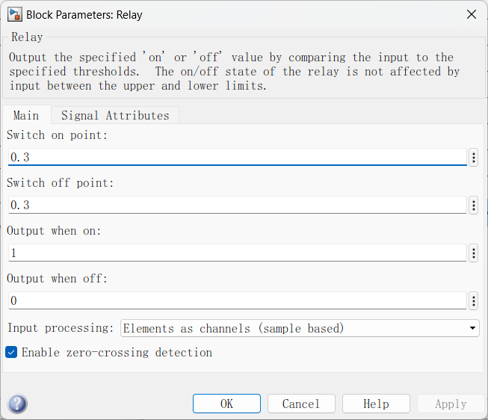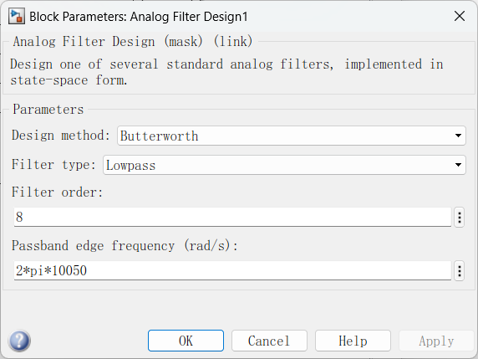

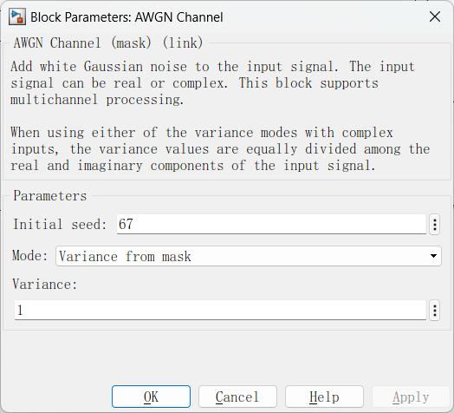

其余参数均为软件默认值。

**2.1.2 仿真结果**

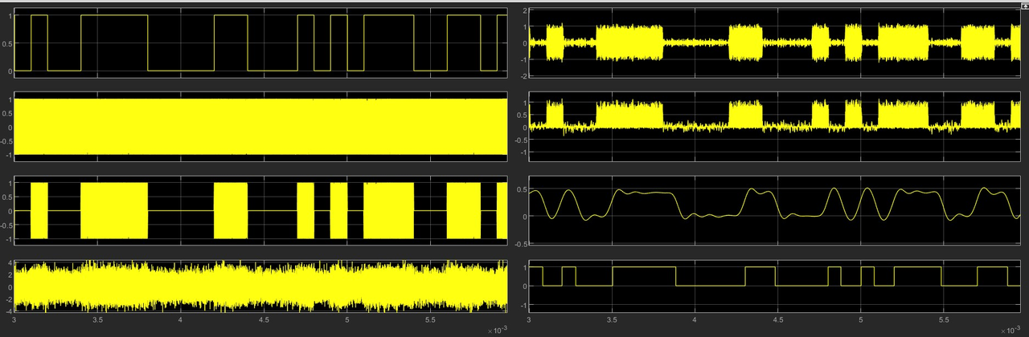

八个波形从上到下、从左到右依次为方波波形、载波波形、2ASK信号波形、加上高斯白噪声后的2ASK波形、通过带通滤波器滤去部分高斯白噪声的波形、用载波与传输波形相乘得到的波形、通过低通滤波器滤过载波的波形、通过取样判决器还原的方波。

其中，载波波形和加上高斯白噪声后的2ASK波形放大后如下：

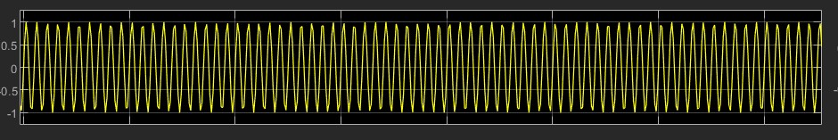

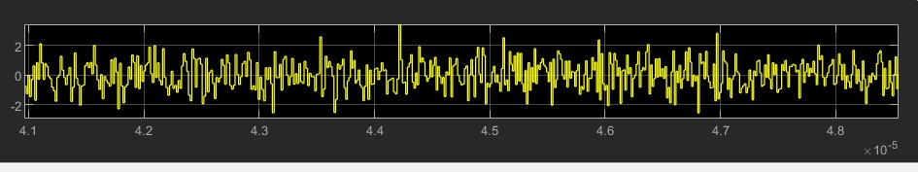

**2.2 2FSK**

**2.2.1 仿真结构**

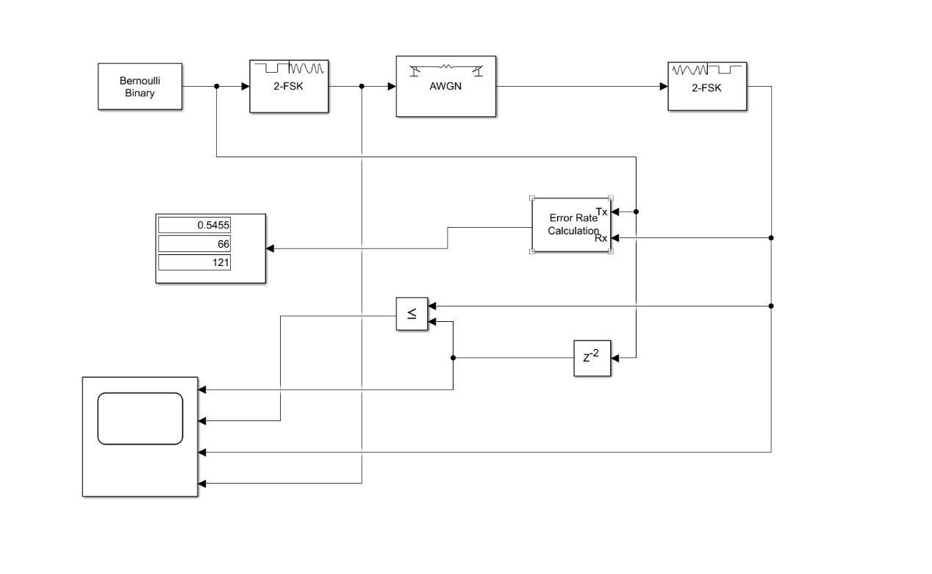

上图为2FSK仿真系统的结构

Bernoulli Binary Generator,采样时间设置为1/1200。M-FSK 模块，将参数设置为2，频率1000Hz，Sample per symbol为1200.AWGN Channel 高斯白噪声模块，设置Es/No为10dB，Symbol period为1/1200，Error Rate Calculator误码计算模块，设置Output data输出至port。

**2.2.2 仿真结果**

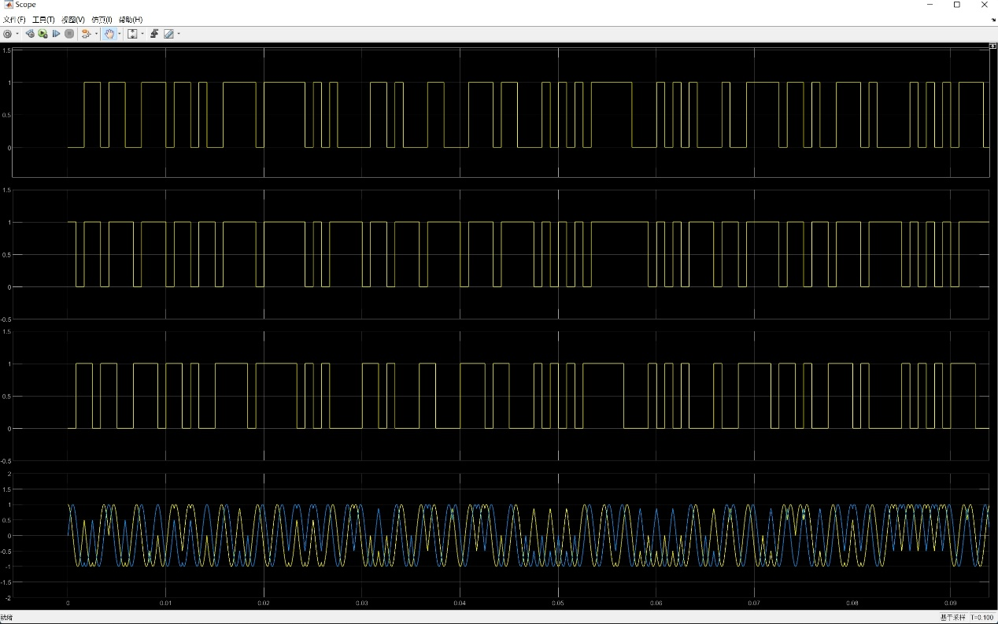

误码率0.5455,误码数66，总码数12。仿真效果如图。

第一个波形：接收信号与延迟后的源信号比较结果;第二个波形：延迟后的源信号波形;第三个波形：接收到的信号经过解调后的波形;第四个波形：源信号经过2FSK调制后的波形

**2.3 2PSK**

**2.3.1 仿真结构**

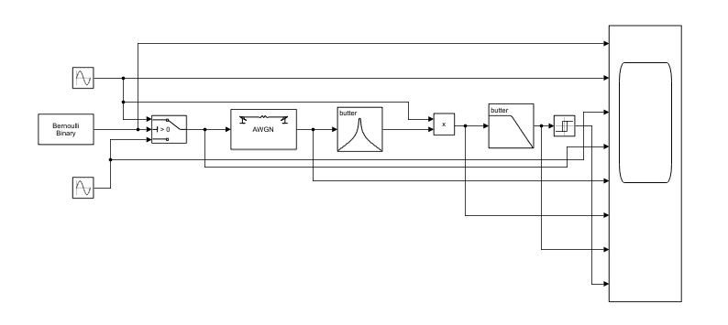

上图为2PSK仿真系统的结构

参数设置如下：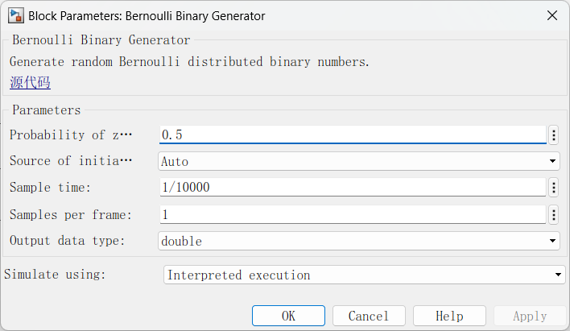

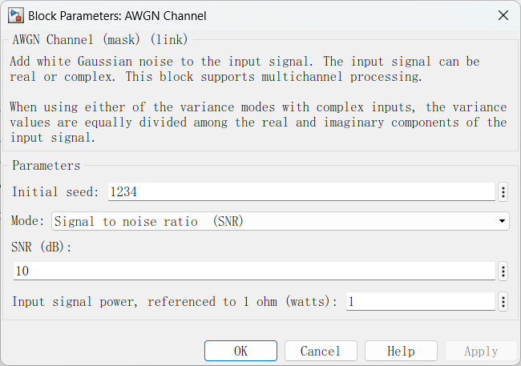

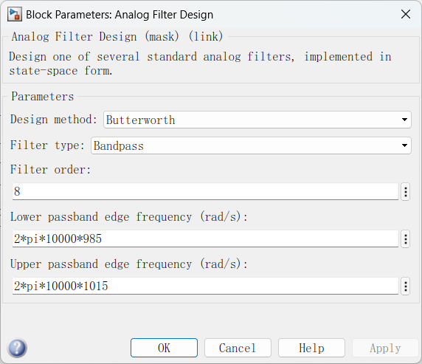

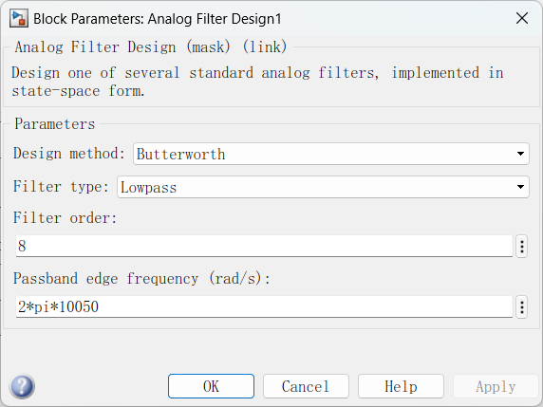

**2.3.2 仿真结果**

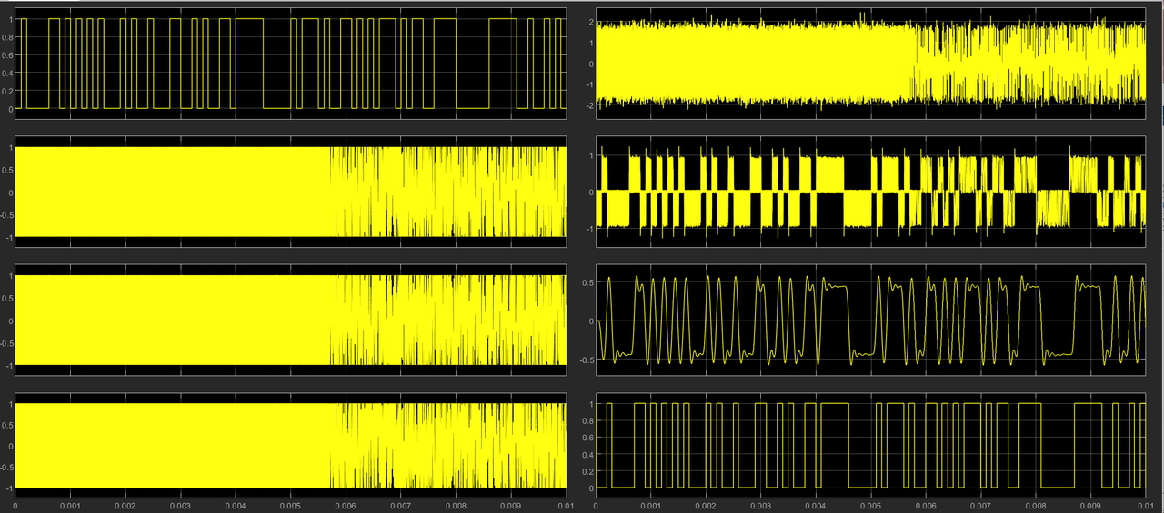

如上图所示：八个波形从上到下、从左到右依次为方波波形、载波波形、反相载波波形、2PSK信号波形、加上高斯白噪声后的2PSK波形、通过带通滤波器滤去部分高斯白噪声然后进行相乘处理的波形、通过低通滤波器滤过载波的波形、通过取样判决器还原的方波。

放大版：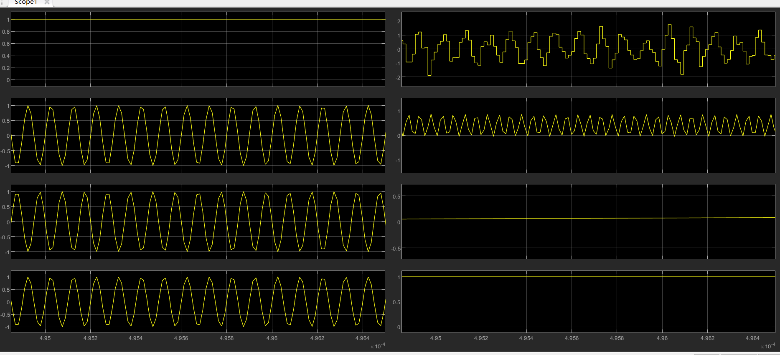

**2.4 QPSK**

**2.4.1 仿真结构**

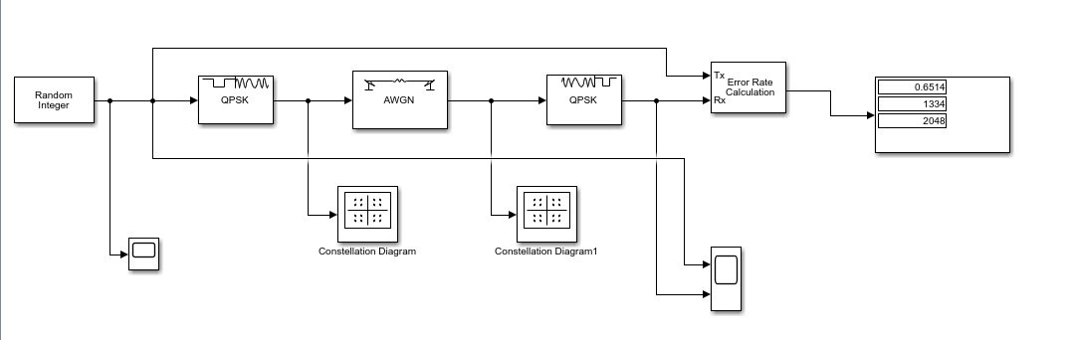

上图为QPSK仿真系统的结构

参数设置如下

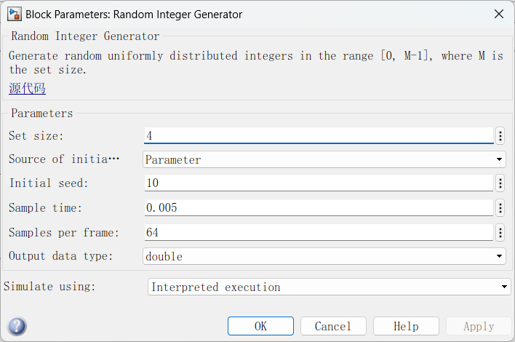

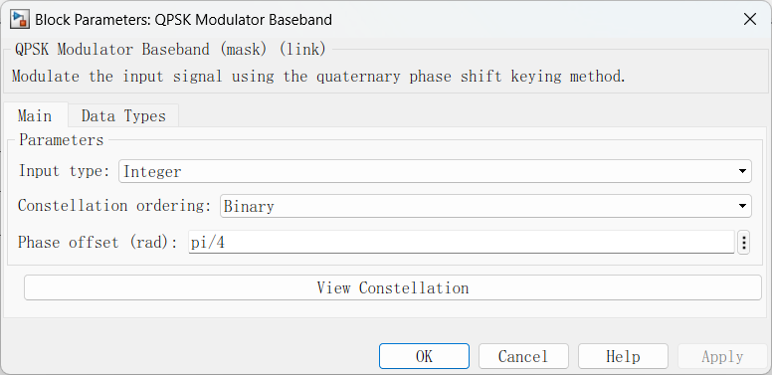

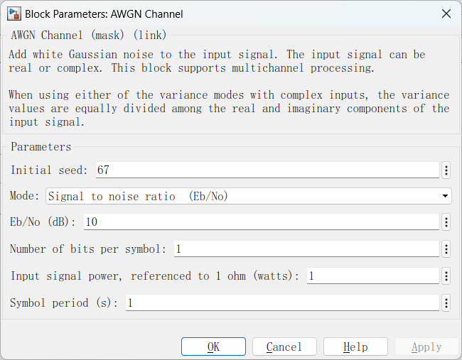

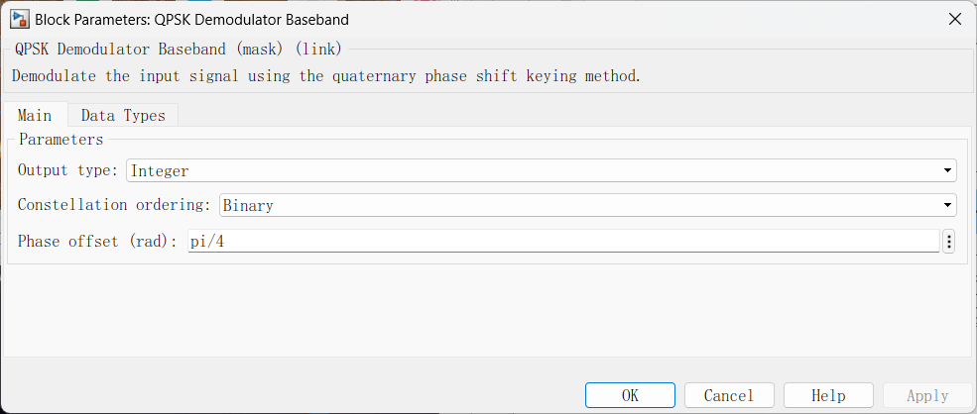

**2.4.2 仿真结果**

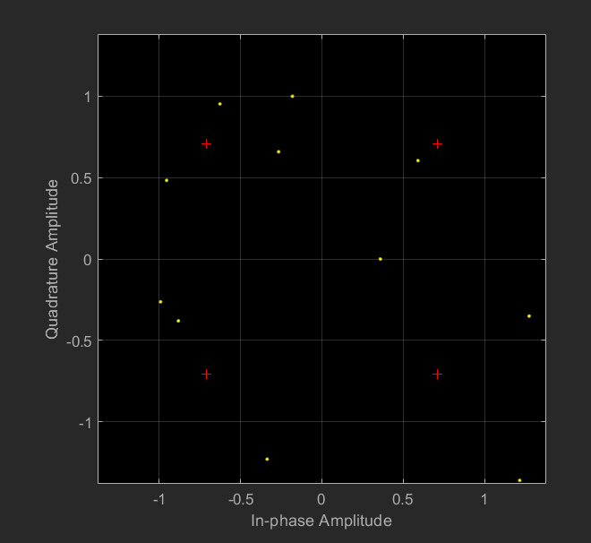

**2.5 16-QAM**

**2.5.1 仿真结构**

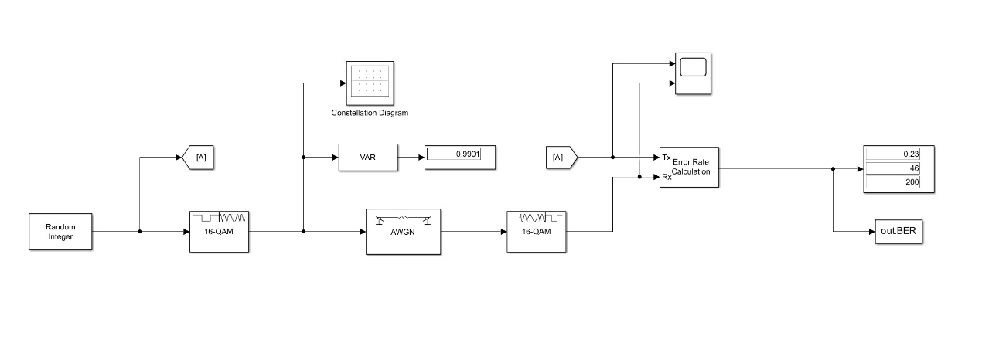

**2.5.2 仿真结果**

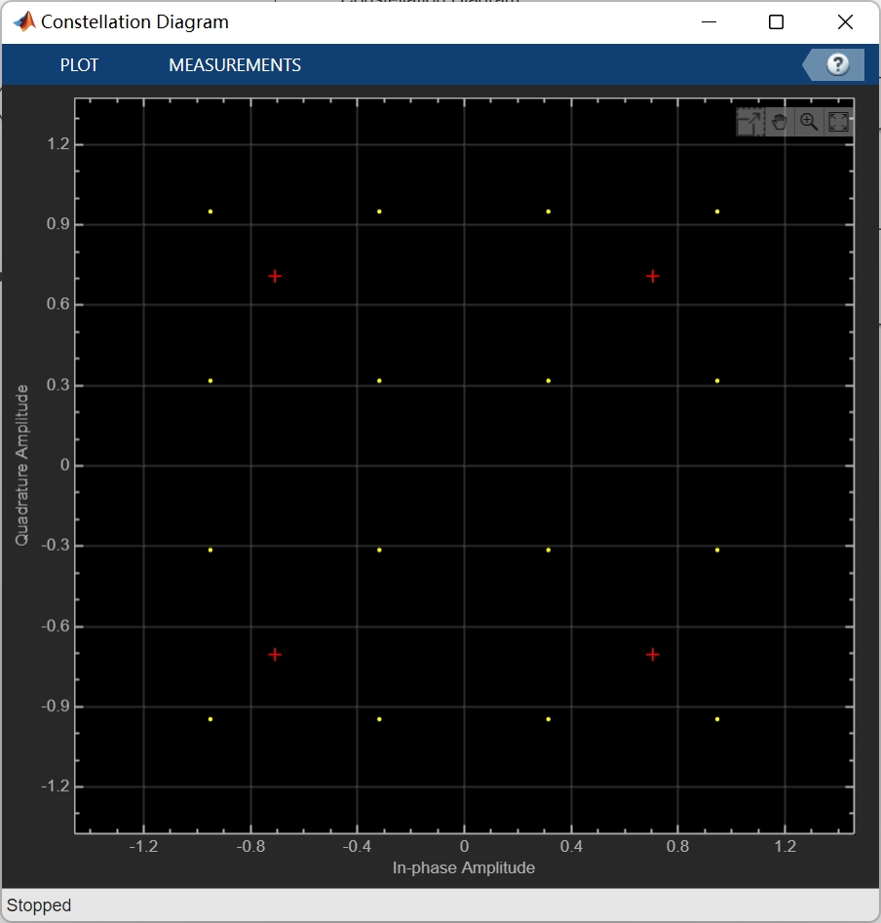

**三、信道环境对信号的影响**

我们容易知道，信噪比SNR越高，误码率BER应当越低。现以2PSK仿真为例，改变AWGN的SNR，记录每次对应的BER并绘图。（绘图源代码见附录）

可以看到，结果与预测基本一致：信噪比越高，误码率越低。当SNR=15时，误码率已经低于万分之一。

**四、QPSK与QAM的区别与优势**

**4.1 QPSK与QAM的区别**

* QPSK是4电平编码，一个码元包含2个比特；16-QAM是16电平编码，一个码元包含4个比特。
* QPSK只是用正交载波对奇偶位分别进行调制，调制仅限于相位；16-QAM在正交载波基础上还使用4ASK进一步调制，调制包括相位和幅度。
* 为了达到相同的误码率，16-QAM相比于QPSK，需要更高的信噪比——从星座图角度理解，这是因为16-QAM的基准点间的距离比QPSK更近，更容易出现误判。

**4.2 QPSK与QAM的优势**

它们都使用多电平编码，将高速的信号转换为低速信号（QPSK将速度降至21​，16-QAM将速度降至41​）。所以，在信道容量不变的情况下，发送端可以以更高的速率发送信号。单位时间传输的信息量越大，频谱利用率也越高。

**五、结论与心得**

**5.1 实验结论**

1. 本小组根据原理完成了2ASK、2FSK、2PSK、QPSK、16-QAM的调制与解调，观测结果基本与按原理预测的一致；
2. 信道的信噪比越高，传输的误码率越低，星座图的离散点越集中；并且随信噪比提高，误码率降低的速度越来越快；
3. 多电平编码可以降低信号传输速率，从而提高频谱利用率；但对信噪比的要求也越高，越容易出现误码。

**5.2 心得体会**

通过本项目，我们小组对物理层传输信号的方式有了深入的了解。

我们掌握了数字信号基本的调制解调方法，了解了通信系统的基础部件构成，感受到了信道环境对传输质量的重大影响，对QPSK、QAM的优缺点也有了深刻的体会。

同时，我们小组对“接收端收到发送端的第一个信号前”的电平信号处理仍有缺陷，这包括2FSK中的高电平毛刺，和16-QAM中的连续高电平。这些异常信号虽然不影响实际解调的结果，但也的确使结果变得不那么美观、信服。解决方案可以是在结果上再“×”上一个先0后1（接收到第一个信号后由0变为1）的变量，但这在实际运用中显然会造成不必要的电力浪费。